Специальный выпуск №4(2007-2008 уч.г )

Школьный экспресс


Посвящается выпускникам ОСШ №2

В номере:

*Пожелания от учителей *Слова благодарности
*Сенсационные подробности из жизни выпускников
*Слово от первоклассника
*Советы подрастающему поколению
*И всё САМОЕ-САМОЕ!!! ТЫ УВИДИШЬ ЭТО ПЕРВЫМ!

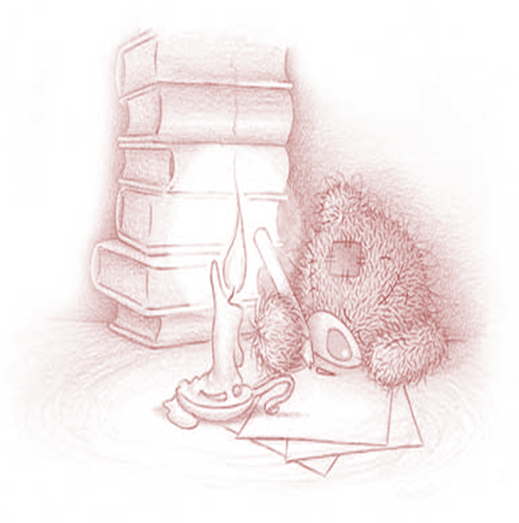


Школьные годы уже позади,
все самое страшное ещё впереди …

Однажды…☺
Литовченко Маша пришла на школьный вечер в новой кофте, но забыла снять этикетку!
- Юля Будкина на географии сказала, что когда Гагарин полетел в космос, и ВСЯ ИСТОРИЯ ЧЕЛОВЕЧЕСТВА БЫЛА В ШОКЕ.
- В 9 классе на уроке истории мы бесились и нас оставили на 7 урок.Пришлось сидеть, хотя в желудке начиналась война!
- На субботнике в 11 классе нам досталась территория на школьном стадионе, а Вика Шевкопляс подумала, что территория ДЮКФП, и весь класс чуть не ушел убирать совсем другое поле!
- В 8 классе на уроке истории,говорили о Сталине: И.Бефус: «А кто такой Сталин?»
И.Жарая: «Это который около ДК с протянутой рукой стоит!»
- Парадокс: однажды , Власенко Даша списала у Шевкопляс Вики!Это было на уроке….,а впрочем неважно!
- Если во вторник на уроках нет Наташи Глазковой,100% она на базаре!

- Будкина Юля: «Вокруг Юпитера летают два метеорита:Европа и Азия».
- На уроке физики Тимур: «Проведём опыт с опилками» Даша Власенко: «А что такое сопилки?»

- За то, что на уроке информатики мы все кидались бумажками Василий Гергардович грозился всем поставить двойки,но постави тройки.Почему?ИСПУГАЛСЯ НАШЕЙ МЕСТИ!

Несколько советов от знатоков школьной жизни:
- Если не хочешь идти на урок физкультуры,попроси одноклассников, чтобы написали записку от мамы!Иногда, срабатывает!
- Если,опаздываешь на урок, скажи: «Классный руководитель задержал!»Мы так всегда делаем,ОЙ,т.е.делали!
- Не хами учителям,лучше сделай это за углом, безопаснее будет!
- Никогда не задавай глупых вопросов,всегда делай умный вид, даже если ты абсолютно тупой !

Говорят наши учителя:
- Спинной мозг головного мозга!
- Вырубывают леса.
- Ученик: «Это гуманизм» Учитель: «Только давайте без игостранных слов!»
- Давайте сыграем в игру: вы прячетесь, а я вас не ищу!
- Ребята! А сейчас вы должны будете написать ЕССЭ (вместо ЭССЭ)
- Нам необходимо купить КАРДОН (вместо картон)

Пожелание выпускнику 11 класса от учеников 1 класса
- Олег: Желаю, чтобы они закончили. И чтобы поступили в училище. И тоже закончили на отлично.
- Надя: Поступить в ВУЗ
- Женя: Пожелать хочу вам много, чтоб была у вас счастливая дорога. Чтоб часто в гости в школу приходили, в любое время милости вас просим.
- Ксюша: Чтобы всё было хорошо в жизни, чтобы всё удалось в дальнейшей учёбе. Не болеть. И живите приклассно.
- Вадим: Желаю тебе учиться в институте на 5 и 4 и стать хорошим человеком.
- Влад: Желаю тебе сдать все экзамены на 4 и 5 . Желаю тебе быть добрым, верным, настоящим другом. Не забывай нашу школу и учителей. Удачи тебе, выпускник!
- Саша: Желаю хорошо сдать экзамены и поступить в институт.
- Максим: Желаю успешно сдать экзамен. И не забывайте родную школу.

Выпускники 9 класса
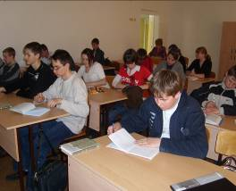
Как же незаметно пролетели эти 9 лет! Кто-то уйдёт, а кто-то останется. Наш класс был дружный, только не все это видели. У нашего класса есть потенциал: Кужелев А., Трокай Ж., Решедько Н., Троицкий А., Забудский А., Лобов Р., Пономарёв К. участвовали в НОУ, различных конкурсах, становились лауреатами. Есть у нас и спортсмены: Антонюк А., Щапов В., Дмитриева В., Пономарёв К., Троицкий А., Давыдова И., Забудский А., Лобов Р., Ценев К., Чепель Ж.
Мы надеемся, что в 10 классе будем учиться лучше, ведь станем старше. Мы не всегда были идеальными, но всё равно расставаться будет печально. Как же иногда хочется вернуться в 1 класс и начать всё сначала! Школа научила нас многому: доброму, интересному, полезному. Девять лет нога в ногу мы шли вслед за своими одноклассниками. Все мы очень повзрослели. Спасибо тебе, школа!

Воспоминания выпускников 4 класса
Мы с нетерпением ждали этот день и долго к нему готовились. И, наконец, этот день наступил! Нам было интересно и тревожно оттого, что мы не знали, как встретит нас школа и что ожидает нас в ней. Мы были маленькими и робкими. Самым стеснительным среди нас в этот день был Мележик Максим. А Ждамирова Настя помнит этот день, как «страшный день», потому что она не хотела идти в школу без мамы и бабушки. А сейчас её не узнать – после окончания уроков она не хочет уходить домой.
Каждому из нас этот день запомнился по своему. Алёша Варлаков помнит до сих пор, как торжественно стояли при исполнении гимна. А Аня Шаньгина – как шли со старшеклассниками за руки, а потом вручали им «5». Даша Пашкова очень сильно волновалась, когда на линейке рассказывала стихи. Многие ребята помнят момент вручения своих первых учебников. А Алёше Новгородцеву запомнился этот день тем, что он шёл за руку с Овсянниковым Игорем и подавал первый в своей жизни школьный звонок.
Выпускники начальной школы


Пожелания выпускников 11 класса
Желаю всем, кто остаётся в нашей школе, приходит на уроки и на мероприятия во время. Учить уроки только на 4 и 5. Не ругаться с учителями и одноклассниками.

Я хочу пожелать всем хорошо учиться! Чтобы все ваши мечты и желания сбывались, и каждый день был для вас праздником!
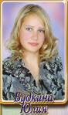

Я желаю всем, кто остаётся в школе, иметь уважение друг к другу. Побольше терпения, и самое главное: учащиеся должны быть благодарны учителям за их тяжёлый труд.
Очень тяжело покидать школьные стены, но, уходя отсюда я хотела бы пожелать всем оставшимся здесь только хорошего. Я советую всем учиться как можно больше, и, поверьте мне, знания, полученные вами в школе, в дальнейшем вам пригодятся.

Хочу пожелать терпения оставшимся в живых ученикам. Будьте счастливыми, удачливыми. Большое спасибо хочу сказать школе за всё.
To be continued…
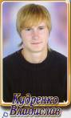
Желаю всем оставаться людьми в нечеловеческих условиях. Ищите себя, свою цель и вы обретете смысл. Умейте прощать, терпеть и любить. Не ройте ям, не стройте козни. Ко всему относитесь с юмором и в самом темном уголке ищите свет. Не забывайте прошлого, помните, кто вы есть и кем вы можете стать.


Я желаю всем ученикам, которые будут учиться, поступить туда, куда они хотят. Только для этого учите все предметы: это вам в жизни пригодится.


Желаю всем оставшимся ученикам доучиваться свой школьный век, получая максимум пользы и позитива. Школа дает не только знания, она учит жизни. Просто старайтесь жить и не брать в голову, что вам поставили 2 или 3. Под конец вы учебы вы поймете, как это смешно, когда попадаешься на контрольной со шпаргалкой; когда в кошмарных снах снится, что вызывают к доске на химии, ты не готов, а 2 за это ставят по физкультуре… Не вы первые, не вы последние. Так что, уважаемые учащиеся, запасайтесь терпением. И уже очень скоро вы точно так же будете писать пожелания школе.

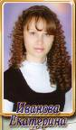
Хочу пожелать всем никогда не забрасывать учебу на второй план, так как с этими знаниями вам выходить в свет. И если вы хотите чего-то добиться в жизни, то, как говорится, надо учиться, учиться и еще раз учиться (особенно 9-11 кассам), даже если совсем не хочется ни решать, ни читать. Желаю вам терпения и, конечно, чтобы все добились того, о чем мечтали.
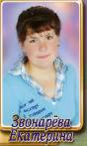
Хотелось мне сейчас остаться,
Но не могу я это сделать.
С тобой сейчас мы попрощаемся,
Но будем помнить друг о друге.
И никогда не сможем мы забыть
Те времена, в которые мы были
С тобою вместе рядом.
Ты научила нас любить.

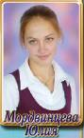
На прощание хочу сказать слова благодарности всем учителям. Пусть школа отняла у меня лучшие годы моей юности, но все же это было замечательное время, которое все мы будем вспоминать с теплом и любовью.

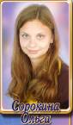
Я хочу всем ученикам и учителям пожелать как можно больше терпения, счастья, удачи и везения. Учить уроки, слушаться старших
Последний урок возвестит о прощанье
С детством, партой, со школьным двором
Мы будем с надеждой всегда ждать свидания,
Родную школу вспоминая с теплом.

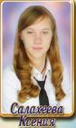
Я желаю, чтобы школа была всегда первой среди других; чтобы наши учителя воспитывали и обучали новое поколение; чтобы повысилось число отличников и хорошистов; чтобы занимались спортом. Я хочу, чтобы все были здоровы и счастливы! И помнили о нас!

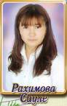
Все взвешено, моя любимая школа,
Готов к тебе ответ.
С тебя снимаю тягостный обет,
Его оставим в уходящем прошлом
Ты вновь свободна, и преграды нет
Для новых и блистательных побед,
И новые дороги под подошвой.

